«Спасение Зимней Сказки»
Сценарий новогоднего утренника для подготовительной группы
Взрослые: Снегурочка, Домовенок Кузя, Кот Матвей, Разбойник, Дед Мороз. Дети: Льдинки (девочки, Разбойники (мальчики).
Оборудование:
Костюмы для взрослых: Снегурочка ( Накидка для снежной королевы), Домовенка Кузи, Кота Матвея, Разбойника, Деда Мороза.
Атрибуты: зеркало, осколки из фольги; полотно из органзы (2 2 м) – 3 шт. снежки.
Дети заходят в музыкальный зал под музыку вокруг елки
Песня «Чудо- сказки» сл. Ю. Полухин, муз. В Голиков
Ведущая:
Дорогие наши гости,
Мы спешим поздравить всех.
Пусть придут в году грядущем
К вам удача и успех
Пусть для вас, людей хороших,
Не боящихся забот,
Будет он не просто новый,
А счастливый Новый год
Дети:
1.Снова к нам пришла Зима:
На деревьях кружева,
Светит месяц кружевной ,
Елка в шляпе золотой!
2.Светят звездочки резные,
Спят деревья кружевные,
Им зимою снятся сны —
Сказки сладкие зимы.
3.Пригласили елочку
Мы на новый год
И теперь под елочкой ,
Водим хоровод.
4.
Хорошо, что елочка
В гости к нам пришла
Мы плясать под елочкой
Рады до утра.
5. Радость новогодняя к нам пришла, Всех друзей у ёлочки собрала!
К нам спешит, торопится Новый год! Пусть улыбки и веселье нам он принесёт!

6.Какого цвета Новый год? Весёлого как рыжий кот!
Он серебристый как снежок, и разноцветный как мешок
С подарками прекрасными -- машиной, куклой, красками… Он солнечного цвета как будущее лето!

7.Ждут красавицу колючую в каждом доме в декабре.
На ветвях зажгут фонарики, искры брызнут в серебре. Сразу станет в доме празднично, закружится хоровод.
Дед Мороз придёт с подарками -- и наступит Новый год!

8.У ёлки новогодней мы собрались сегодня: Пришли повеселиться и в пляске покружиться.
Вместе встретим сказочный, волшебный Новый год,
Пусть закружит красочный весёлый хоровод!

Хоровод « Мы встречаем весело»

Тише, тише свет погас…(гаснет свет елки). Наступил волшебный час. Звучит волшебная музыка и голос в записи
ГОЛОС В ЗАПИСИ
Открывает Новый год сказочные двери!
Пусть сюда сейчас войдет тот, кто в сказку верит!
Входит Снегурочка
Дети садятся на стулья.
Звучит аудиозапись песни. «Сказки зимнего леса» (Появляется Снегурочка.)
Снегурочка :
Здравствуйте, дети! Я – Снегурочка!
Я на праздник вас ждала,
Все в порядок привела,
Даже елочку украсила
И конечно же зажгла.
Елка – просто загляденье,
Хороша на удивление!
Песня " Зимние радости»
(После дети уходят друг за другом на стулья)
Снегурочка :
Я на праздник собиралась,
С Дедом Морозом повстречалась.
Он чудо-зеркальце достал,
Вам в подарок передал.
В нем все красивое становится красивее,
Доброе – добрее!
(За кулисами слышится шебуршание, причитание, запутавшись в кулисах выкатывается домовёнок)
Домовенок Кузя:
Я хочу стать красивее, умнее, большее. Дайте мне его скорее.
Снегурочка :
Здравствуйте! А вы кто?
Домовенок Кузя:
Как кто? Я Домовенок Кузьма. Я здесь живу, за порядком слежу, хозяйство стерегу. Я лицо ответственное, без меня никак нельзя.
Снегурочка :
Хорошо, Кузьма! Станешь ты красивее, умнее. Зеркальце все может!
Домовенок Кузя:
Так дай мне его поскорее.
Снегурочка : С ним надо быть очень осторожным. Если оно разобьется, то будет беда! Если его осколки попадут в глаз, то человек будет видеть только плохое. А если в сердце, то оно замрет, и человек станет злым или заснет вечным сном.
Домовенок Кузя:
Я буду очень осторожным.
Домовенок Кузя выхватывает зеркало, пытается его удержать, роняет.
Раздается звон бьющегося стекла, гаснет свет, огоньки на елке быстро мигают.
Снегурочка замирает. Включается свет. Домовенок озирается
по сторонам, подбегает к Снегурочке, тормошит её.
Снегурочка :
Ой, что случилось? Что-то в глаз попало. Видит Домовенка.
Снегурочка : Ой, какой ты смешной, и вид у тебя глупый. Фу, да ты еще и чумазый, отойди от меня.
Снегурочка : Обращается к детям.
А вы что тут делаете? Какие вы шумные! Да еще и нарядные! У меня от вас голова разболелась. Уходите. Кто вас сюда звал?
Домовенок Кузя:
Снегурочка! Ведь это же твои друзья! Ты их сюда пригласила новый год встречать, петь, играть, танцевать.
Снегурочка :
Я? Мои друзья? Да знаешь ли ты, кто я? Я – Снежная королева!
(колдует)
Мне подвластны все ветра,
Вихри снега, глыбы льда.
Вьюги, бури, ураганы,
Ледяные океаны.
И друзей у меня нет. Есть служанки, мои звонкие, искрящиеся льдинки. Эй, льдинки-холодинки, поспешите-ка сюда, позабавьте-ка меня.
(Выходят девочки и исполняют танец с вейлами)

Танец льдинок.

Спасибо! Вами я довольна.
Снегурочка :(Обращается к Домовенку Кузе.)
Теперь тебе все ясно? (На мгновенье застывает на месте как ледяная статуя).
Снегурочка :
В сердце что-то мне попало! Как же здесь ужасно стало.

Ветер, ветер, дуй сильней, замети здесь все скорей!
Закружи, заморози, ёлку снегом замети, в моё царство унеси.
(Свет в зале и гирлянда на ёлке гаснет. Снегурочка перевоплощается в Снежную Королеву надев плащ с воротником-стойкой)
Домовенок Кузя:
Ой-ёй-ёй, что же я наделал? Как же я зеркало не удержал, уронил и разбил.
Осколки упали,
Снегурочке в глаз попали.
Если Снегурочку не спасем, заснет вечным сном.
Надо в путь собираться, Снегурочку выручать.
Обращается к детям. Ну что в путь.
Снегурочка : (строгим и леденящим голосом)
А вы со мной пойдете? Уверены, что не побоитесь?
На дворе метели студеные,
Спят под снегом ели зеленые.
Домовенок Кузя: Тогда в путь!
Звучит песня «Песня о волшебниках» муз. Г. Гладкова, сл. В. Лугового. (Идёт целый круг по залу.)
Домовенок Кузя: Мы прошли немалый путь,
Не мешало бы нам, хоть немного отдохнуть.
Домовенок Кузя: Тише, тишина!
Чья же песня там слышна?
(Поёт сам кот Матвей)
песня Кота Матвея (муз. Г. Гладкова, сл. В. Лугового) из к/ф «Новогодние приключения Маши и Вити»
Домовенок Кузя:
Кот Матвей, ты погоди, страх на нас не наводи.
Лучше детям помоги и к нам на ёлку приходи.
Кот Матвей:
А зачем мне ваша ёлка, мне от ёлки нету толка.
Суета и шум, и гам, мне отдавят лапу там.
Лучше здесь я похожу, самых вкусных отберу.
Отберу так штучек семь и за ужином их съем.
Домовенок Кузя: (заслоняет собой детей)
Стой, остановись, Матвей, моих не трогай ты детей.
Мы тебе отпор дадим, себя в обиду не дадим.
Бросай в него, ребята…
Игра в снежки
Дети кидают снежки и пытаются попасть в Кота Матвея, он ловко уворачивается. Потом устает и предлагает детям дружить, жмет руку Домовёнку и некоторым детям.
Кот Матвей: Ой, сдаюсь, сдаюсь, сдаюсь, я с вами лучше подружусь.
Я вам лучше удружу и дорогу покажу.
Домовенок Кузя: Посмотрите, сколько снега, не пройти нам, не побегать. Снег мы дружно соберём и в корзины уберем.
Девочки помогают убрать снежки в корзины. Мальчики-разбойники уходят за кулисы для своего выхода.
Домовенок Кузя:
Дети, тише, не шумите, приглядитесь, посмотрите.
Смолкли песни неспроста, кто-то вновь идет сюда.
Появляются дети-разбойники, танцуют, свистят. Затем появляется главный Разбойник.
Танец разбойников под «Танец разбойников»

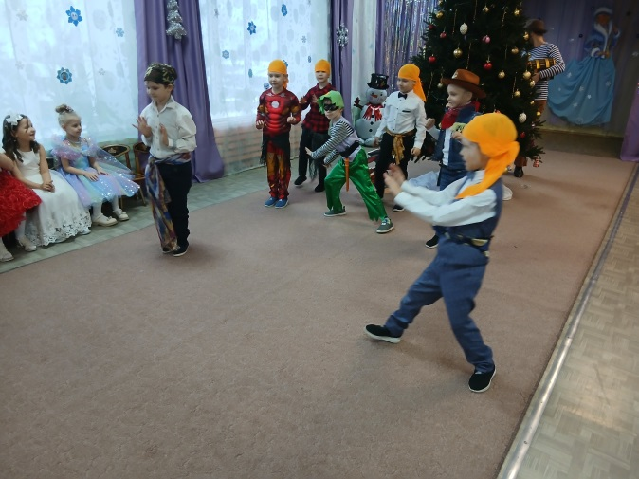
дети-разбойники выходят в середину зала со стульев, а главный разбойник из двери, они танцуют вместе.
Разбойник:
Это что за мелюзга? Вы откуда и куда?
Домовенок Кузя:
Дед Мороз подарил Снегурочке зеркало. Я его нечаянно разбил. Осколки упали, в сердце Снегурочке попали. Если её мы не спасем, заснет Снегурка вечным сном.
Разбойник:
А вы знаете, что это мои, разбойничьи, владения? Хочу – вас отпущу, хочу –нет.
Домовенок Кузя:
Нет, Разбойничек, нас нельзя не отпускать, нам Снегурочку нужно спасать.
Домовенок. Что, Разбойничек, не весел, что ты голову повесил?
Разбойник:
Не понравилось мне участвовать в вашей толкотне.
Домовенок Кузя:
Что ж, Разбойничек, ты прав.
Но есть у меня для тебя еще парочка забав.
Игра «Кто быстрее возьмет снежок»
Домовенок Кузя раскладывает на полу снежные комочки из ваты. Их количество должно быть меньше, чем игроков. По сигналу Домовенка Кузи дети двигаются под веселую музыку по залу. По окончании музыки дети должны взять снежные комочки. Кому не хватило комочка, тот выбывает из игры. Кот Матвей и разбойник мухлюют, что- бы не выбыть из игры прячут в карманы снежки.
Разбойник:
Ладно, я вас провожу и дорогу покажу.
Открывается занавес на троне сидит Снегурочка окутанная прозрачной органзой.
Разбойник:
Вот волшебный вам сугроб. В нем ваша Снегурка и живет.
Домовенок Кузя:
Снегурочк-а-а-а-а-а.
Кузя подходит к Снегурочке, она спит.
Спит, не слышит.
А, может, нам покричать? Дети кричат.
Домовенок Кузя:
Или ногами потопать? Дети топают.
Домовенок Кузя:
Ой, беда, беда, беда! Чтобы Снегурочку разбудить, нужны волшебные слова. Дети, вы такие знаете?
Дети предлагают варианты. Домовенок Кузя повторяет за ними, но слова не действуют.
Домовенок Кузя:
Придумал, слушайте!
Раз, два, три – повернись. Сугроб, ты Снегурочкой обернись.
Дети повторяют слова. Ткань опускается, Снегурочка спит.
Домовенок Кузя:
Снегурочка, душенька, проснись, мне и ребятам улыбнись.
Снегурочка не просыпается.
Домовенок Кузя:
Ой, беда, беда, беда! Кто же нам поможет? Кто подскажет слова?
Знаю! Родители, а точнее бабушки, они много мудростей знают.
Бабушка (из зала) :
Чего шумишь, суетишься? А ты сундучок свой открой и посмотри.
Домовенок Кузя открывает сундучок, там музыкальные инструменты.
Домовенок Кузя:
Инструменты разбирайте,
В свои партии вставайте,
Дружно, весело играйте,
Нашу Снегурочку пробуждайте.

Детский шумовой оркестр

Домовенок Кузя:
Нет, не слышит, вот беда!
Деда бы Мороза нам сюда.
Как же я раньше не догадался! Давайте его позовем.
Дети зовут Деда Мороза. Он входит радостный.
Дед Мороз:
Здравствуйте, мои родные!
Что у вас случилось? Что за шум?
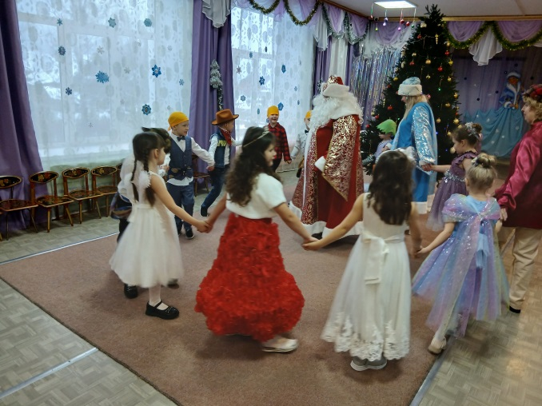
Домовенок Кузя:

Дед Мороз, ты Снегурочку к ребятам посылал?
Дед Мороз:
Посылал.
Домовенок Кузя:
Волшебное зеркальце ей дал?
Дед Мороз:
Дал.
Домовенок Кузя:
Вот теперь она и спит.
Дед Мороз:
Почему?
Домовенок Кузя:
Да я ж то зеркальце разбил, осколки разлетелись, в глаз и в сердце ей попали.
Дед Мороз:
Ну, так бы сразу и сказал.
Значит, спит, говоришь?
Ничего не слышит?
Ногами стучать пробовали?
Руками хлопать пробовали?
И кричать пробовали? Думает.
А песни пели.
Песня «Дед Мороз»
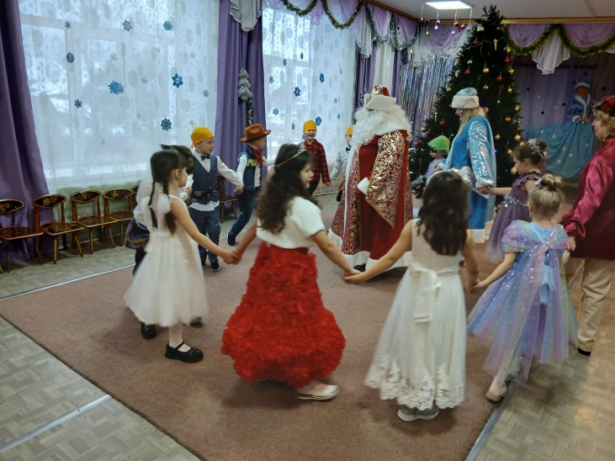
Дед Мороз: М-да! А согреть объятиями пробовали?
Давайте попробуем, может, сердце её от вашего тепла и оттает.
Дети обнимают, Снегурочка потягивается и просыпается.
Снегурочка :
Ох, как долго я спала. Что-то снилось мне плохое. С чего все началось? Ах, вспомнила, Кузя зеркало разбил.
Дед Мороз:
Не переживай, Снегурочка, мы уже все поправили.
Раздается бой часов
Снегурочка :
Спасибо, дети, что разбудили меня. Спасибо, часики, что напомнили о празднике. Пора хоровод заводить. Но постойте, Дед Мороз здесь, дети здесь, гости здесь. Почему же ёлка не горит? Дед Мороз, непорядок! Зажги, пожалуйста, ёлочку.
Дед Мороз:
Мой посох волшебный, мой друг неизменный,
Зажги нашу елку для добрых ребят.
Пусть в праздничном зале на елочке этой
Веселые звезды горят.
Дети вместе с Дедом Морозом: Раз, два, три – ёлочка, гори!
И ёлка загорается.
Дед Мороз: Становитесь-ка, ребята, вы скорее в хоровод.
Песней, пляской и весельем встретим с вами Новый год.
Хоровод «В лесу родилась ёлочка» сл. Р. Кудашевой, муз. Л. Бекман
На последний куплет Ведущая обходит с детьми вокруг елки и делает круг перед елкой
Дети идут по кругу, выполняют движения согласно тексту песни. Во время хоровода Дед Мороз теряет варежку, Снегурочка поднимает
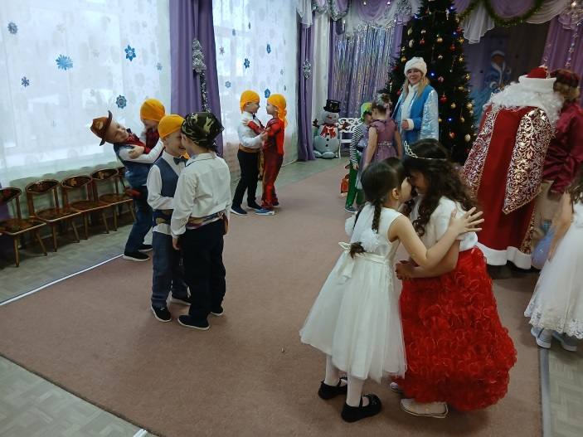
Дед Мороз:
Девчонки и мальчишки, пропажа у меня.
Куда-то делась варежка при белом свете дня.
Снегурочка:
Да вот она, ты потерял, я подобрала. Догони ее.
Снегурочка : Вот попался к нам в кружок, здесь и оставайся,
Не уйти тебе, дружок, как ни вырывайся.
Игра с Дедом Морозом «Догони варежку»
Дети встают в круг, передают варежку Деда Мороза. Тот передает варежку дальше, а Дед Мороз пытается поймать ее.
Музыкальная игра «Не выпустим»
Дети берутся за руки и не выпускают Деда Мороза из круга. Дед Мороз пытается перелезть через препятствие или пролезть под руками детей. В зависимости от действий Деда Мороза дети поднимают или опускают руки.
Дед Мороз: Отпустите вы меня, миленькие дети,
Ведь люблю плясать же я больше всех на свете.
Ноги ходят ходуном, не стоят на месте.
Эх, давайте же, друзья, мы попляшем вместе.
Танец «Потолок ледяной»

Дед Мороз:
Ох, устал, уж устал. Если можно отдохну, вас получше разгляжу.
Снегурочка :
Ты немного отдохни, а дети тебе стихи почитают.
Дети читают стихи Деду Морозу, которые они заранее выучили.
Дед Мороз:
Ох, спасибо вам, друзья, теперь в дорогу мне пора.
Снегурочка :
Дед Мороз, а ты ничего не забыл?
Дед Мороз:
Да не может быть такого! Я плясал? Я играл? Песни пел? Нет, ничего не забыл
Снегурочка: Нет, забыл.
Дед Мороз:
Вот седая голова, длинная борода, подарки забыл. Мешок потерял! А я же волшебный дед, сейчас наколдую (колдует)
Выбегает мешок на ножках пробегает по кругу и убегает обратно за дверь.
Дед Мороз: Ну - ка, стой, остановись. Дед Мороз заходит за кулисы. Выносит мешок с подарками раздают их детям, поздравляют с Новым годом и прощаются.
